MM7接口定义
MMSE除了支持为MMS定义的基本消息传送服务，还支持增值业务。这些增值业务可能由MMSE的网络运营商提供，也可能由第三方增值服务提供商(VASP)提供。MM7接口目前必须同时支持长连接和短连接两种形式。本节定义MMSRelay/ServerRelay/Server和VASP之间的互通情况。

下图说明MM的增殖业务分发中涉及的消息交换数据流实例，如以下摘要消息所示：
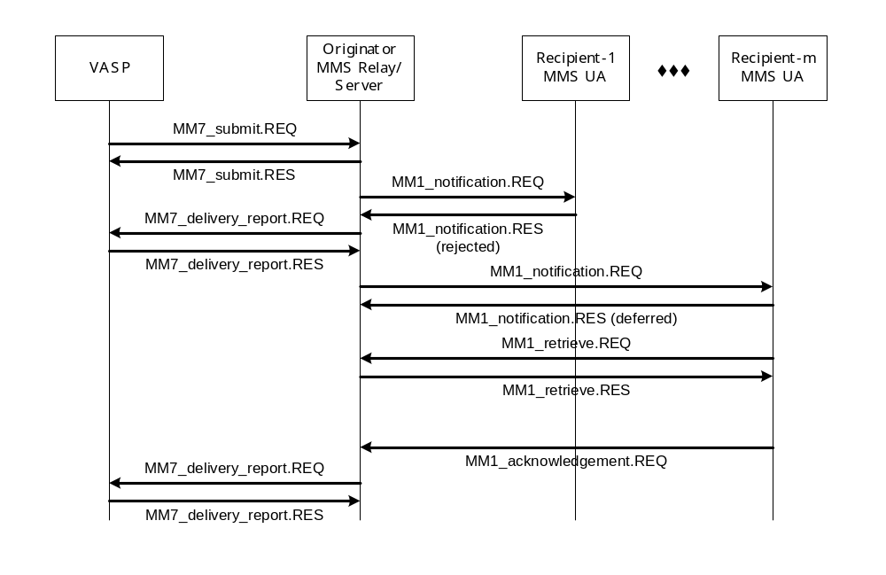
图12.1.MM7消息分发数据流实例
后面的小节将指定用于定义MM7协议的摘要消息。

每次发送消息都需要发送鉴权信息。鉴权方式支持Basic和Digest以及对IP地址鉴权。对于信息安全敏感的业务，需要在MMSC与SP连接时进行加密，要求MM7接口支持HTTPS协议。
发出鉴权消息后则可以得到相应的返回值如下：
0 : 成功;
1 : 连接失败;
2 : 鉴权错误;3 : 非法PASSWORD;
3 : 系统错误;
具体的鉴权方式参见图12.2和图12.3。
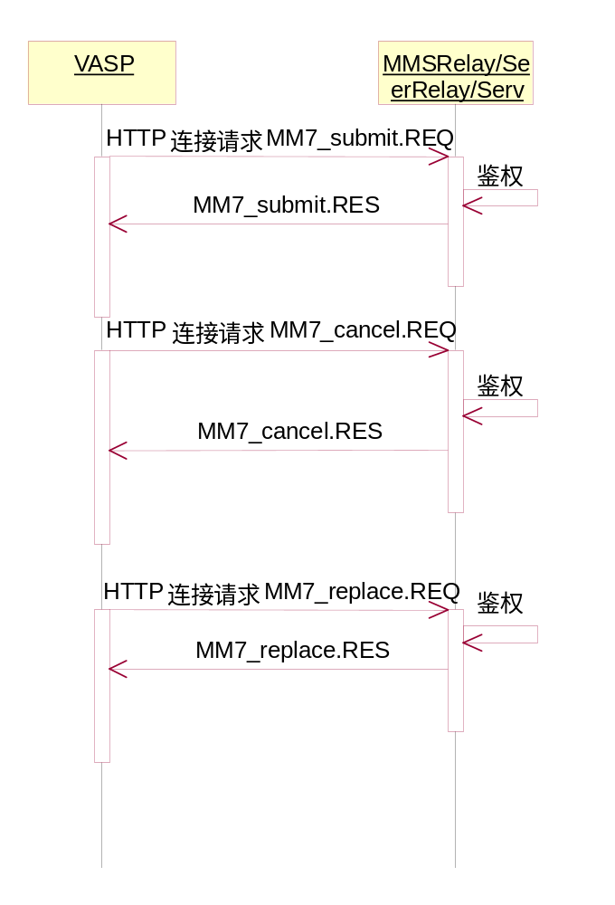
图12.2 发送鉴权
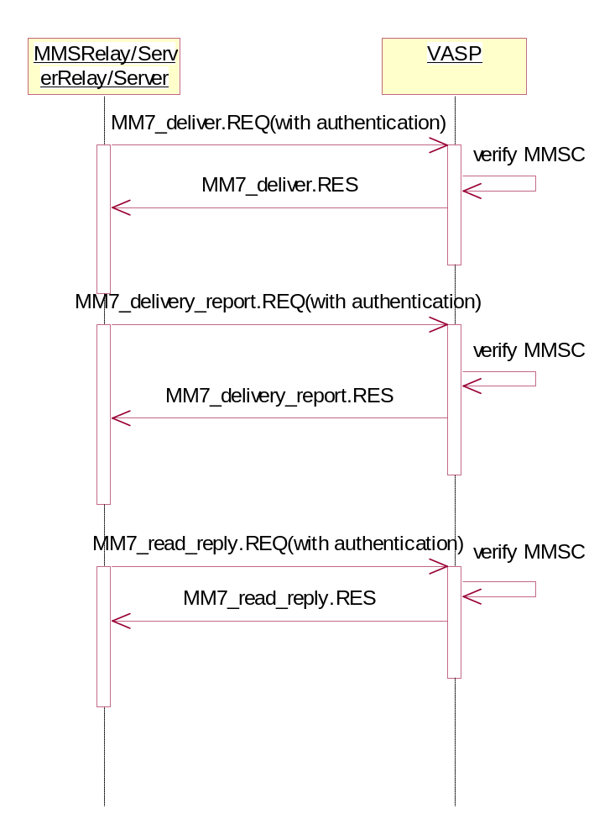
图12.3 接收鉴权

注： Basic和Digest鉴权说明参见RFC 2617。

同步消息模式
此模式实现多媒体消息的同步操作，MMSC与VASP在发送了多媒体消息后，需等待另一端的回复信息。也就是说，MM7请求消息从HTTP请求中传来后，该MM7请求的响应消息将从HTTP响应中返回。
异步消息模式暂不支持。

12.1 提交增值业务的多媒体消息
本部分讲述VASP通过将多媒体消息发送至一个或多个用户或发送至一个分发表来提供服务所需执行的操作。表12.1从类型和方向方面概括了其中涉及的摘要消息。
表12.1：提交增殖业务消息时涉及到的摘要消息
摘要消息 | 类型 | 方向
MM7_submit.REQ | 请求 | VASP（增殖服务提供商）->MMSRelay/ServerRelay/Server
MM7_submit.RES | 响应 | MMSRelay/ServerRelay/Server->VASP

12.1.1 正常操作
增殖服务提供商（VASP）通过发送MM7_submit.REQ消息，将多媒体消息(MM)作为其有效负荷提供，从而将一个消息提交给MMSRelay/ServerRelay/Server。可以将消息发往一个或多个用户或发往一个分发表。如果MMSRelay/ServerRelay/Server接受提交，则MMSRelay/ServerRelay/Server必须发送带一个“成功”状态的MM7_submit.RES。这并不意味着该多媒体消息（MM）已真正传送至目的地，它只是表明请求已接受。
支持MM7的所有MMSRelay/ServerRelay/Server必须支持MM7_submit.REQ和MM7_submit.RES。

12.1.2 异常操作
如果无法认可增殖业务或请求的参数超出所用服务的服务级别，则MMSRelay/ServerRelay/Server将拒绝MM7_submit.REQ。同样，如果所有目的地都无法解析，则响应状态将指示出错。如果可以解析一个或多个（但并非所有）地址，则MMSRelay/ServerRelay/Server应将消息传送至这些地址，并使用MM7_submit.RES消息对增殖业务作出响应，并向增殖业务提供商(VASP)指示部分成功。部分成功并不意味着该多媒体消息已真正传送至目的地，它只是说明请求至少已部分接受。

12.1.3 信息单元
表12.2：MM7_submit.REQ中的信息单元
信息单元 |  |  | 存在情况 |  | 说明
Transaction ID |  |  | 必备 |  | MM7_submit.REQ/MM7_submit.RES对的标识。
Message type |  |  | 必备 |  | 将此消息标识为MM7_submit请求。
MM7 version |  |  | 必备 |  | 标识VASP所支持接口的版本
VASP ID |  |  | 必备 |  | SP代码
VAS ID |  |  | 必备 |  | 服务代码
Sender address |  | 可选 |  |  | MM始发方的地址。
Recipient address |  | 必备 |  |  | 接收方MM的地址。可能存在多个地址或使用指示使用分发表的别名。可以标记仅供参考的地址。
Service code |  | 必备 |  |  | 业务代码
Linked ID |  | 可选 |  |  | 标识传送至VASP的上一个有效消息的对应关系。
Message class |  | 可选 |  |  | MM的类别（例如，广告、信息服务和计费）
Date and time |  | 可选 |  |  | 提交MM的时间和日期（时间戳）。
Time of Expiry |  | 可选 |  |  | MM的指定超时时间。
Earliest delivery time |  | 可选 |  |  | 将MM传送给接收方的最早理想时间。
Delivery report |  | 可选 |  |  | 发送报告的请求。
Read reply |  | 可选 |  |  | 通过请求传送一个读取报告进行确认。
Reply-Charging |  | 可选 |  |  | 应答计费的请求。
Reply-Deadline |  | 可选 |  |  | 在应答计费的情况下，向接收方提交应答的最迟时间。
Reply-Charging-Size |  | 可选 |  |  | 在应答计费的情况下，提供给接收方的应答MM的最大大小。
Priority |  | 可选 |  |  | 消息的优先级（重要性）。
Subject |  | 可选 |  |  | 整个多媒体消息的标题。
Adaptations |  | 可选 |  |  | 指示VASP是否允许修改内容（默认值为“真”）
Charged party |  |  | 可选 | 指明VASP所提交MM的付费方，例如，发送方、接收方、发送方和接收方或两方均不付费。
Charged party ID |  |  | 可选 | 在付费方既不是发送方，也不是接收方的情况下，需要使用该字段标识付费方的E.164号码
Content type | 必备 |  |  |  | MM内容的内容类型。
Content | 可选 |  |  |  | 多媒体消息的内容
Message Distribution Indicator |  |  | 可选 | 如果设置为“假”，则VASP已指示不能重新分发MM的内容。  如果设置为“真”，则VASP已指示可能重新分发MM的内容。

表12.3：MM7_submit.RES中的信息单元
信息单元 | 存在情况 | 说明
Transaction ID | 必备 | MM7_submit.REQ/MM7_submit.RES对的标识。
Message type | 必备 | 将此消息标识为MM7_submit响应。
MM7 version | 必备 | 标识MMSRelay/ServerRelay/Server所支持接口的版本。
Message ID | 视情况而定 | 如果状态指示成功，则包含MMSRelay/ServerRelay/Server所生成的已提交消息的标识。此ID可以用于随后与此消息相关的请求和报告。
Request Status | 必备 | 完成提交的状态，不隐含传送状态的指示。
Request Status text | 可选 | 显示所用状态的文本说明，应限定请求状态。

12.2 传送请求
本部分说明MMSRelay/ServerRelay/Server将消息传送给VASP进行处理的情况。例如，这可能包括消息始发自MMS用户代理的情况。
表12.4从类型和方向方面概括了其中涉及的摘要消息。
表12.4：从VASP请求服务的摘要消息
摘要消息 | 类型 | 方向
MM7_deliver.REQ | 请求 | MMSRelay/ServerRelay/Server->VASP
MM7_deliver.RES | 响应 | VASP->MMSRelay/ServerRelay/Server

12.2.1 正常操作
MMSRelay/ServerRelay/Server通过将MM作为MM7_deliver.REQ的有效负荷，将消息传送给VASP。这些消息可能发自MMS用户代理、外部应用程序或外部MMSE。传送的东西可能包括一个VASP用于关联消息响应的请求标识。VASP应响应MM7_deliver.RES消息，表明已成功接收并将处理该消息。
下图说明MMS用户代理向要求返回响应的VAS请求某个业务时的数据流用例。
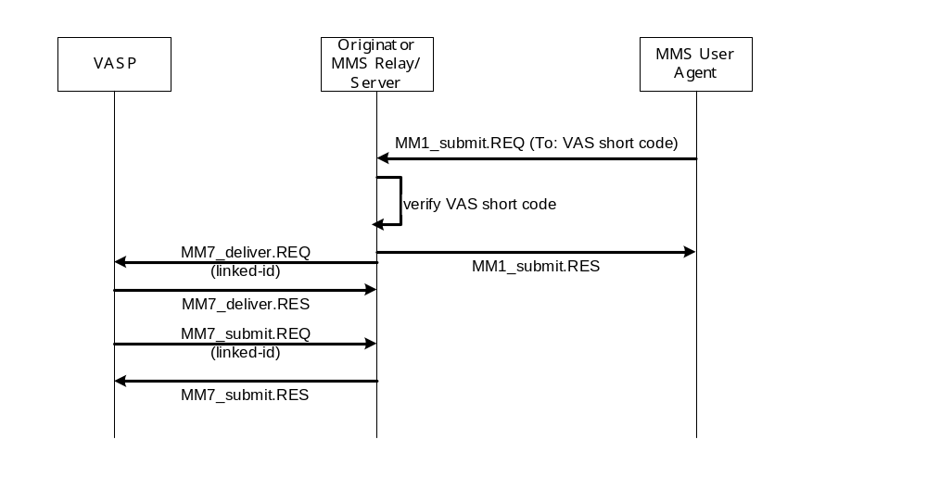
图12.2：使用MM7_deliver消息及后续响应
支持MM7的MMSRelay/ServerRelay/Server必须支持MM7_deliver.REQ和MM7_deliver.RES。

12.2.2 异常操作
如果VASP无法标识所请求的内容，则它应在MM7_deliver.RES状态字段中指示失败。

12.2.3 信息单元
表12.5：MM7_deliver.REQ中的信息单元
信息单元 | 存在情况 | 说明
Transaction ID | 必备 | MM7_deliver.REQ/MM7_deliver.RES对的标识。
Message type | 必备 | 将此消息标识为MM7_deliver请求。
MM7 version | 必备 | 标识MMSRelay/ServerRelay/Server所支持接口的版本。
MMS Relay/Server ID | 可选 | MMSRelay/ServerRelay/Server的标识符。
Linked ID | 可选 | VASP在后续MM7_submit.REQ中可能使用的标识符。
Sender address | 必备 | MM始发方的地址。
Recipient address | 可选 | VASP后续处理指定接收方的地址或原始接收方地址。可以标记仅供参考的地址。
Date and time | 可选 | 提交MM的时间和日期（时间戳）。
Reply-Charging-ID | 可选 | 在应答计费的情况下，如果在MM7_deliver.REQ中提交了应答MM，则它指所应答原始MM的标识。
Priority | 可选 | 消息的优先级（重要性）。
Subject | 可选 | 整个MM的标题。
Content type | 必备 | MM内容的内容类型。
Content | 可选 | 多媒体消息的内容。

表12.6：MM7_deliver.RES中的信息单元
信息单元 | 存在情况 | 说明
Transaction ID | 必备 | MM7_deliver.REQ/MM7_deliver.RES对的标识。
Message type | 必备 | 将此消息标识为MM7_deliver响应。
MM7 version | 必备 | 标识VASP所支持接口的版本。
Service code | 可选 | VASP提供的信息，可能包括在计费信息中。此信息内容的语法和语义超出此规范的范围。
Request Status | 必备 | 请求的完成状态。
Request Status text | 可选 | 显示所用状态的文本说明，应限定请求状态。

12.3 取消和替换MM
本部分详细说明为允许VASP控制或更改消息分发而应在MM7中支持的请求。这些操作将允许VASP在传送或使用新消息来替换已提交的消息之前取消已提交的消息。
表12.7从类型和方向方面概括了其中涉及的摘要消息。
表12.7：控制分发MM的摘要消息
摘要消息 | 类型 | 方向
MM7_cancel.REQ | 请求 | VASP->MMSRelay/ServerRelay/Server
MM7_cancel.RES | 响应 | MMSRelay/ServerRelay/Server->VASP
MM7_replace.REQ | 请求 | VASP->MMSRelay/ServerRelay/Server
MM7_replace.RES | 响应 | MMSRelay/ServerRelay/Server->VASP

下图说明在取消VASP时不同MMS实体间的交互作用情况。
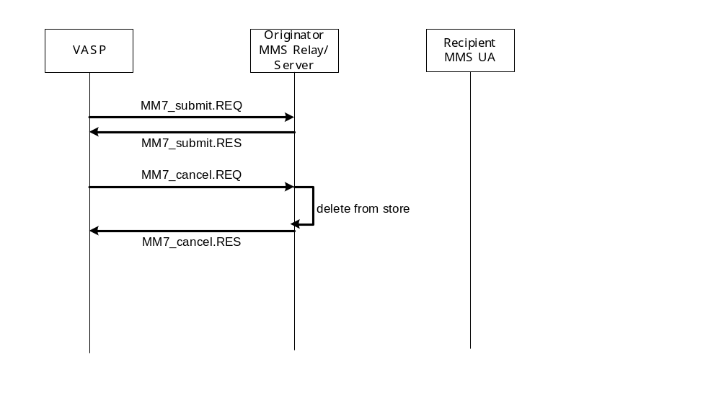
图12.3：取消提交的消息时VASP的数据流

12.3.1 正常操作
如果VASP已决定取消传送提交的MM，则VASP应通过向MMSRelay/ServerRelay/Server发送MM7_cancel.REQ消息指明这一点。MMSRelay/ServerRelay/Server应检查消息ID所指示消息的状态，并取消向那些没有被它通知的所有目的地传送MM。MMSRelay/ServerRelay/Server应使用一个MM7_cancel.RES消息对请求作出响应，以表明该请求已被处理过。
如果VASP要提交新的内容，以取代原先提交的内容，则它应使用MM7_replace.REQ消息提交新的替换内容。MMSRelay/ServerRelay/Server应检查消息ID所指示消息的状态，并对目前为止尚未对该消息接收或尚未将该转发出去的所有目的地进行消息内容替换。MMSRelay/ServerRelay/Server应从原始MM7_submit.REQ中将新内容重新分发至分发表。MM7_replace.REQ消息中显示的可选信息单元将替换原始提交中相应的信息单元（VASP不会替换那些在先前发送的通知中已提供的信息单元），MM7_replace.REQ消息中没有的信息单元将保留原始提交值。对已接收消息的替换将在以后的版本中予以说明。
支持MM7的所有MMSRelay/ServerRelay/Server可以支持或不支持MM7_cancel.REQ、MM7_cancel.RES、MM7_replace.REQ和MM7_replace.RES。

12.3.2 异常操作
如果MMSRelay/ServerRelay/Server无法为VAS授权取消或替换MM、找不到请求中指示的消息ID或无法确定所指示消息是否为VASP原先提交的消息，它将拒绝该取消或替换消息的请求。

12.3.3 信息单元
表12.8：MM7_cancel.REQ中的信息单元
信息单元 | 存在情况 | 说明
Transaction ID | 必备 | MM7_cancel.REQ/MM7_cancel.RES对的标识。
Message type | 必备 | 将此消息标识为MM7_cancel请求。
MM7 version | 必备 | 标识VASP所支持接口的版本。
VASP ID | 可选 | 标识此MMSRelay/ServerRelay/Server的VASP。
VAS ID | 可选 | 始发应用程序的标识符。
Sender address | 可选 | MM始发方的地址。
Message ID | 必备 | 待取消的消息的标识符。

表12.9：MM7_cancel.RES中的信息单元
信息单元 | 存在情况 | 说明
Transaction ID | 必备 | MM7_cancel.REQ/MM7_cancel.RES对的标识。
Message type | 必备 | 将此消息标识为MM7_cancel响应。
MM7 version | 必备 | 标识MMSRelay/ServerRelay/Server所支持接口的版本。
Request Status | 必备 | 请求的完成状态。
Request Status text | 可选 | 显示所用状态的文本说明，应限定请求状态。

表12.10：MM7_replace.REQ中的信息单元
信息单元 | 存在情况 | 说明
Transaction ID | 必备 | MM7_replace.REQ/MM7_replace.RES对的标识。
Message type | 必备 | 将此消息标识为一个MM7_replace请求。
MM7 version | 必备 | 标识VASP所支持接口的版本
VASP ID | 可选 | 此MMSRelay/ServerRelay/Server的VASP标识符。
VAS ID | 可选 | 始发应用程序的标识符。
Message ID | 必备 | 被当前消息所替换的消息的标识符。
Service code | 可选 |  | VASP提供的信息，可能包括在计费信息中。此信息内容的语法和语义超出此规范的范围。
Date and time | 可选 |  | 提交MM的时间和日期（时间戳）。
Earliest delivery time | 可选 |  | 将MM传送给接收方的指定最早时间。
Read reply | 可选 |  | 请求通过传送一个读取报告来对消息接收予以确认。
Adaptations | 可选 |  | 指示VASP是否允许修改内容（默认值为“真”）
Content type | 视情况而定 |  | MM内容的内容类型。如果出现内容消息单元，则必须出现内容类型消息单元。
Content | 可选 |  | 多媒体消息的内容
Message Distribution Indicator | 可选 | 如果设置为“假”，则VASP指示不能重新分发MM的内容。  如果设置为“真”，则VASP指示可能重新分发MM的内容。

表12.11：MM7_replace.RES中的信息单元
信息单元 | 存在情况 | 说明
Transaction ID | 必备 | MM7_replace.REQ/MM7_replace.RES对的标识。
Message type | 必备 | 将此消息标识为一个MM7_replace响应。
MM7 version | 必备 | 标识MMSRelay/ServerRelay/Server所支持接口的版本。
Request Status | 必备 | 请求的完成状态。
Request Status text | 可选 | 显示所用状态的文本说明，应限定请求状态。

12.4 到VASP的发送报告
此部分MMS业务讲述生成从MMSRelay/ServerRelay/Server到VASP的发送报告。表12.12从类型和方向方面概括了其中涉及的摘要消息。
表12.12：VASP发送报告的摘要消息
摘要消息 | 类型 | 方向
MM7_delivery_report.REQ | 请求 | MMSRelay/ServerRelay/Server->VASP
MM7_delivery_report.RES | 响应 | VASP->MMSRelay/ServerRelay/Server

12.4.1 正常操作
提供相应信息后，MMSRelay/ServerRelay/Server将创建MM7_delivery_report.REQ并将其发送至VASP。
支持MM7的MMSRelay/ServerRelay/Server必须支持MM7_delivery_report.REQ和MM7_delivery_report.RES。

12.4.2 异常操作
如果VASP无法标识MMSRelay/ServerRelay/Server或无法识别消息ID，则VASP将响应M7_delivery_report.RES消息，其中包括指示出发送报告被拒绝原因的状态。

12.4.3 信息单元
表12.13：MM7_delivery_report.REQ中的信息单元
信息单元 |  | 存在情况 |  | 说明
Transaction ID | 必备 |  | MM7_delivery_report.REQ/MM7_delivery_report.RES对的标识。
Message Type |  | 必备 |  | 参考点MM7“MM7_delivery_report.REQ”上所用消息的类型。
MM7 Version |  | 必备 |  | MMSRelay/ServerRelay/Server所支持MM7的版本
MMS Relay/Server ID |  | 可选 |  | MMSRelay/ServerRelay/Server的标识符
Message ID |  | 必备 |  | 原始MM的标识。
Recipient address |  | 必备 |  | 原始MM的接收方地址。
Sender address |  | 必备 |  | 提交原始MM的VAS地址。
Date and time |  | 必备 |  | 处理（接收、超时、拒绝等）MM的日期和时间（时间戳）
MM Status |  | 必备 |  | MM的状态，例如已接收、已超时和已拒绝
MMS Status Error Code |  | 必选 |  | MM的错误代码传递
MM Status text |  | 必选 |  | 显示所用状态的文本说明，应限定MM状态。（具体取值含义见附件）

表12.14：MM7_delivery_report.RES中的信息单元
信息单元 | 存在情况 | 说明
Transaction ID | 必备 | MM7_delivery_report.REQ/MM7_delivery_report.RES对的标识。
Message Type | 必备 | 参考点MM7：“MM7_delivery_report.RES”上所用消息的类型。
MM7 Version | 必备 | VASP所支持MM7的版本。
Request Status | 必备 | 关联MM7_delivery_report.REQ的状态。
Request Status text | 可选 | 显示所用状态的文本说明，应限定请求状态。

12.5 VASP的读后回复报告
此部分MMS业务讲述从MMSRelay/ServerRelay/Server向VASP传送读后回复报告。表12.15从类型和方向方面概括了其中涉及的摘要消息。
表12.15：在MM7中发送和接收读后回复报告时用到的摘要消息
摘要消息 | 类型 | 方向
MM7_read_reply.REQ | 请求 | MMSRelay/ServerRelay/Server->VASP
MM7_read_reply.RES | 响应 | VASP->MMSRelay/ServerRelay/Server

12.5.1 正常操作
如果VASP请求了读后回复报告，则接收方MMS用户代理可能创建读后回复并将其发送给MMSRelay/ServerRelay/Server。MMSRelay/ServerRelay/Server必须确定此读后回复报告与发自MM7参考点的MM相关联，并且必须创建MM7_read_reply.REQ并将其发送给VASP。VASP应返回一个MM7_read_reply.RES消息，表明读后回复报告已被成功接收。
支持MM7的MMSRelay/ServerRelay/Server必须支持MM7_read_reply_report.REQ和MM7_read_reply_report.RES

12.5.2 异常操作
如果VASP无法标识MMSRelay/ServerRelay/Server或无法识别消息ID，则VASP应响应一个MM7_read_reply.RES消息，其中包括指示读后回复报告不被接受的原因的状态。

12.5.3 信息单元
表12.16：MM7_read_reply_report.REQ中的信息单元
信息单元 | 存在情况 | 说明
Transaction ID | 必备 | MM7_read_reply_report.REQ/MM7_read_reply_report.RES对的标识。
Message Type | 必备 | 将此消息标识为一个M7_read_reply_report请求。
MM7 Version | 必备 | MMSRelay/ServerRelay/Server所支持MM7的版本。
MMS Relay/Server ID | 可选 | MMSRelay/ServerRelay/Server的标识符
Recipient address | 必备 | 原始MM的MM接收方（即读后回复报告的始发方）地址。
Sender address | 必备 | VASP（原始MM的接收方）的地址，即读后回复报告的接收方地址。
Message ID | 必备 | 原始MM的消息ID。
Date and time | 必备 | 处理（读取、未读取的情况下删除等）MM的日期和时间（时间戳）。
Read Status | 必备 | MM的状态，例如，已读取、在未读取的情况下被删除。
Read Status text | 可选 | 显示所用状态的文本说明，应限定读取状态

表12.17：MM7_read_reply_report.RES中的信息单元
信息单元 | 存在情况 | 说明
Transaction ID | 必备 | MM7_read_reply_report.REQ/MM7_read_reply_report.RES对的标识。
Message Type | 必备 | 应此消息标识为M7_read_reply_report响应。
MM7 Version | 必备 | VASP所支持MM7的版本。
Request Status | 必备 | 关联M7_read_reply_report.REQ的状态。
Request Status text | 可选 | 显示所用状态的文本说明，应限定请求状态。

12.6 一般错误处理
当MMSRelay/ServerRelay/Server或VASP收到无法应答的MM7摘要消息时，应使用此处说明的一般错误消息予以应答。为了获取原始发送REQ和错误响应之间的相关性，MM7参考点上的每个摘要消息均应包含一个事务处理ID。
表12.18从类型和方向方面概括了其中涉及的摘要消息。
表12.18：用于通知一般错误的摘要消息
摘要消息 | 类型 | 方向
MM7_RS_error.RES | 响应 | MMSRelay/ServerRelay/Server->VASP
MM7_VASP_error.RES | 响应 | VASP->MMSRelay/ServerRelay/Server

12.6.1 正常操作
如果MMSRelay/ServerRelay/Server已通过MM7接口收到消息，但无法识别消息类型，或者不支持请求的功能并且不支持正常的响应消息，则MMSRelay/ServerRelay/Server必须生成一个MM7_RS_error.RES消息以应答VASP。
如果VASP已通过MM7接口收到消息，但无法识别消息类型，或者不支持请求的功能并且不支持正常的响应消息，则VASP必须生成一个MM7_VASP_error.RES消息以应答MMSRelay/ServerRelay/Server。
支持MM7的MMSRelay/ServerRelay/Server必须支持MM7_RS_error.RES和MM7_VASP_error.RES

12.6.3 信息单元
表12.19：MM7_RS_error.RES中的信息单元
信息单元 | 存在情况 | 说明
Transaction ID | 必备 | 与入局消息事务处理ID相对应的标识符。
Message type | 必备 | 将此消息标识为一个MM7_RS_error响应。
MM7 version | 必备 | 标识MMSRelay/ServerRelay/Server所支持接口的版本。
Error Status | 必备 | 错误代码（例如，不支持的消息类型、不支持的MM7版本）。
Error Status text | 可选 | 显示所用状态的文本说明，应限定错误状态。

表12.20：MM7_VASP_error.RES中的信息单元
信息单元 | 存在情况 | 说明
Transaction ID | 必备 | 与入局消息事务处理ID相对应的标识符。
Message type | 必备 | 将此消息标识为一个MM7_VASP_error响应。
MM7 version | 必备 | 标识VASP所支持接口的版本。
Error Status | 必备 | 错误代码（例如，不支持的消息类型、不支持的MM7版本）。
Error Status text | 可选 | 显示所用状态的文本说明，应限定错误状态。

12.7 分发表的管理
在某个增值业务可获取后，用户可以直接联系VASP（例如，通过MM1_submit.REQ消息将一个包含注册信息在内的MM发送给服务提供商）。分发表可以通过MMSRelay/ServerRelay/Server进行维护。对分发表管理的完整定义可在此规范的以后版本中将予以说明。

12.8 MM7摘要消息的实现
MM7参考点上VASP和MMSRelay/ServerRelay/Server之间的接口应通过使用SOAP1.1[21]作为格式化语言来予以实现。VASP和MMSRelay/ServerRelay/Server应能够扮演SOAP消息发送方和接收方的双重角色。HTTP[18]应作为SOAP消息的传输协议。通过在HTTP POST请求的正文中提供SOAP请求参数和在相应HTTP响应的正文中提供SOAP响应，SOAP消息应绑定至HTTP请求/响应模型。

12.8.1 SOAP消息格式和编码原则
在设计MM7接口的SOAP实现时应使用以下原则：
- 模式应基于W3CSOAP1.1模式。模式应包括所支持的MM7规范的版本指示。
注： W3CSOAP1.1模式将通过3GPP发布。URI为：http://www.3gpp.org/ftp/Specs/archive/23_series/23.140/schema/REL-5-MM7-1-0。
- MM7SOAP消息应由[21]中所述的SOAP包封、SOAP报头单元和SOAP正文单元组成。
- 不能使用SOAPEncodingStyle[21]。
- 应在SOAP报头单元中处理事务处理管理。事物处理标识（TransactionID）应作为SOAP报头内容纳入。不应在SOAP报头内容中指定SOAPactor[21]属性。SOAPmustUnderstand[21]属性应指定赋值“1”。
- 除TransactionID外的所有MM7信息单元均应包括在SOAP正文单元中。
- XML单元名称应采用“首字母大写”惯例，其中多个单词连接在一起形成一个单元名称，每个单词的第一个字母大写（例如，EarliestDeliveryTime）。只有首字母缩写词（例如，VASP）例外，在此情况下，首字母缩写词的所有字母均大写（例如，VASPHeader）。

12.8.2 绑定至HTTP
MM7请求应在一个HTTP POST请求中传输。MM7响应应在一个HTTP响应消息中传输。仅包含SOAP包封的消息应采用媒体类型“text/xml”[22]。
包含SOAP附件的MM7请求应具有“多部分/相关”[23]内容类型。SOAP包封应属于MIME消息的第一部分，并且应通过“多部分/相关”内容类型的“开始”参数标明。如果包含有一个SOAP附件，则它应编码为MIME部分，并且应属于HTTP Post消息的第二部分。MIME部分应具有相应的内容类型以标识有效负荷。图12.4和12.5提供了该消息结构的一些实例。此MIME部分应具有两个MIME报头–“内容类型”和“内容ID”字段。“内容ID”应使用[24]中指定的格式被MM7请求<内容>单元所引用。
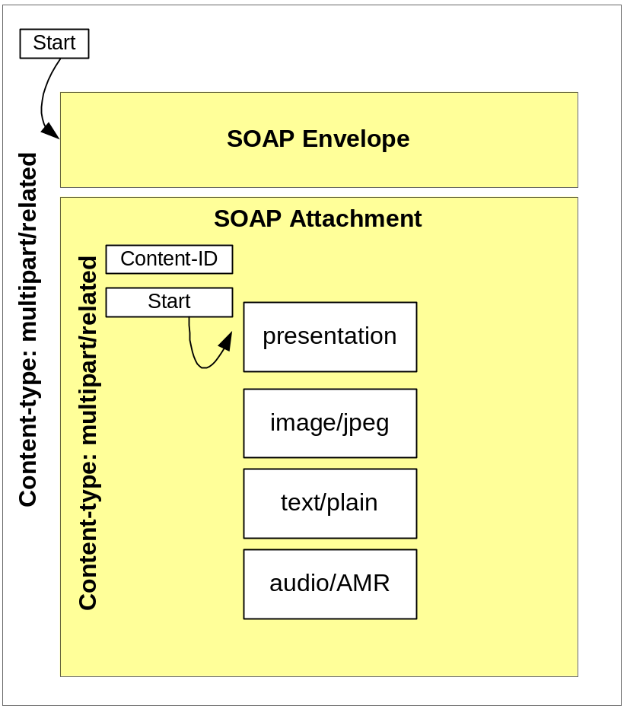
图12.4：带SOAP附件的消息的消息结构（多部分/相关有效负荷）

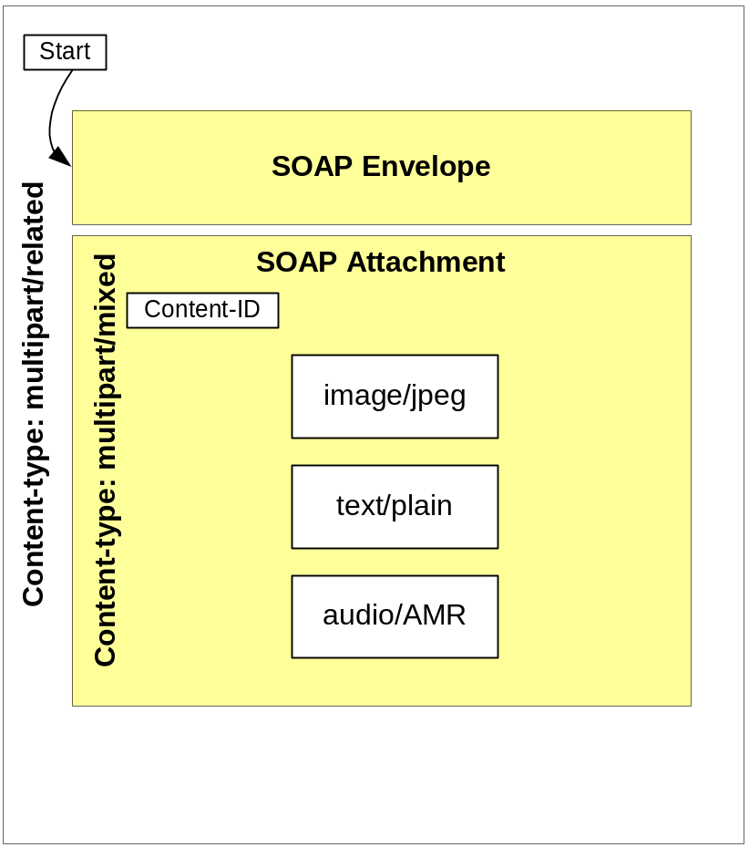
图12：带SOAP附件的消息的消息结构（多部分/混合有效负荷）
具体举例请参阅有关SOAPHTTP实例部分的说明。

12.8.3 安全控制
为了保证通过MM7接口的安全，MM7接口需要有鉴权和加密的功能。

12.8.3.1 鉴权
为了保证与MMSC相连的SP为合法的SP，MM7接口需要对接入对方进行鉴权，要求该接口支持HTTP的基本鉴权和摘要鉴权，在实施中优先选用摘要鉴权。

12.8.3.2 加密
对于信息安全敏感的业务，需要在MMSC与SP连接时进行加密，要求MM7接口支持HTTPS协议。

12.8.4 SOAPAction报头字段
SOAPActionHTTP请求报头字段[21]应设置为NULL字符串（即，“”）。

12.8.5 MM7寻址依据
为正确绑定至HTTP，MMSRelay/ServerRelay/Server和VASP应可通过唯一的URI类型地址[18]进行寻址。此地址应使用HTTPPOST方法置于主机报头字段中。
在SOAP正文中，如果找到接收方MMS用户代理的地址，则应使用MM1的地址编码方案。为此，VASP应通过一个MM1可寻址的地址来予以标识。

12.8.6 状态报告
MM7响应消息应包含在HTTP响应中。该响应可能包含三个级别的状态：
- 应通过HTTP级别来指示网络错误（例如，HTTP403“找不到服务器”），并应在返回至始发应用程序的HTTP响应中包含网络错误。
- 根据[21]中的定义，应将请求处理错误上报为“SOAP故障”。SOAP故障应包括故障代码[21]、故障字符串[21]和详细信息[21]三个单元。详细信息单元应包括下面所述以及表12.21中的状态单元。与事物处理标识（TransactionID）相关的错误应作为“SOAP故障”上报。故障代码应为“Client.TransactionID”，而故障字符串用于对错误给出可读的说明。不应出现详细信息单元。
- 应在MM7响应消息中报告成功或部分成功，其中包括以下状态单元。
上报所有状态响应时，响应中必须包含三个XML单元，即，SOAP故障的详细信息和MM7响应消息的状态–
- “状态码”是一个数字码，用于标识各种不同级别的错误或标识操作成功。“状态码”为四位数字，其中两个高阶位在12.8.3.1节中定义，两个低阶位取决于具体实现。
- “状态文本”对指示错误一般类型的数字码给出一个预定义的可读说明。
- （可选）“详细信息”提供错误或部分成功的具体详细信息，例如，说明无法解析的地址或不识别的消息ID。详细信息单元的格式取决于具体实现。

12.8.6.1 请求和错误状态码
“状态文本”单元（适用于应用层）将用于携带对错误或成功情况（例如，部分成功）的可读说明。在下表12.21中，将状态信息指示给始发方时，应通过VASP或MMSRelay/ServerRelay/Server使用状态文本。此外，还存在由一个四位数值组成的状态码。状态码的第一位表示代码的类别。共有四个类别：

- 1xxx：操作成功；
- 2xxx：客户机错误；
- 3xxx：服务器错误；
- 4xxx：业务错误。

状态码可扩展。VASP和MMSRelay/ServerRelay/Server必须理解状态码的类别。无法识别的代码将视为该类别的x000代码。不在上述定义的4个类别范围内的代码将视为3000。对于取决于具体实现的代码，应使用x500-x999范围内的数字。

下表12.21给出了当前所定义的状态码和状态文本。
表12.21：状态码和状态文本
状态码 | 状态文本 | 含义
1000 | 成功 | 此代码指示完全执行了请求。
1100 | 部分成功 | 此代码指示部分执行了请求，但部分请求无法完成。低阶位和可选“详细信息”单元可以指示未完成的请求部分。
2000 | 客户机错误 | 客户机发出的请求无效。
2001 | 操作受限 | 由于缺少执行命令的权限，请求被拒绝。
2002 | 地址错误 | 请求中所提供地址的格式无法识别或MMSRelay/ServerRelay/Server确认地址对于网络无效，因为此MMSRelay/ServerRelay/Server不会对其提供服务。如果该地址用于响应结果中，并且在相应的推式（push）提交中指定了多个接收方，则此状态码指示至少有一个地址不正确。
2003 | 找不到地址 | MMSRelay/ServerRelay/Server找不到请求中提供的地址。如果在以前提交的消息中请求了操作但MMSRelay/ServerRelay/Server找不到指定地址的消息，则将返回此代码。
2004 | 多媒体内容被拒绝 | 服务器无法解析附加至SOAP消息并通过“内容”单元指示的MIME内容，或无法接受该内容大小或媒体类型。
2005 | 找不到消息ID | 如果在以前提交的消息中请求了操作，但MMSRelay/ServerRelay/Server找不到指定消息ID的消息，或者VASP收到有关无法识别以前所提交消息和消息ID的报告，将返回此代码。
2006 | 找不到链接ID（LinkedID） | 如果已提供LinkedID，但MMSRelay/ServerRelay/Server找不到相关消息，将返回此代码。
2007 | 消息格式破坏 | 信息单元值格式不合适或不正确。
3000 | 服务器错误 | 服务器未能实施明显有效的请求。
3001 | 不可接受 | 由于不可接受，而无法执行请求。此状态码通常在以下情况中使用：当对不能再被取消或状态查询的消息进行取消或状态查询操作时。MMSRelay/ServerRelay/Server已识别所述消息，但由于该消息已完成或其状态不再可用而无法实施。
3002 | 消息被拒绝 | 服务器无法完成请求的服务。
3003 | 不支持多个地址 | MMSRelay/ServerRelay/Server不支持对多个接收方执行此操作。该操作可以作为多个单一的接收方操作重新提交。
4000 | 一般服务错误 | 无法实施请求的服务。
4001 | 标识不正确 | 请求的标识标题不能唯一标识客户机（VASP或MMSRelay/ServerRelay/Server）。
4002 | 版本不支持 | 不支持MM7版本单元所指示的版本。
4003 | 操作不支持 | 服务器不支持消息标题中“消息类型”单元所指示的请求。
4004 | 验证错误 | 无法解析SOAP和XML结构、缺少必备字段或消息格式与指定格式不兼容。“详细信息”字段可能会给出导致此状态的解析错误。
4005 | 服务错误 | 操作导致服务器（MMSRelay/ServerRelay/Server或VASP）失败，不应重新发送。
4006 | 无法提供服务 | 当服务器暂时不可用（例如，服务器忙）时，服务器可能会发送此指示。
4007 | 服务被拒绝 | 客户机无权执行所请求的操作。

12.9 将信息单元映射至SOAP单元
以下小节详细讲述摘要消息中的信息单元与SOAP单元之间的映射。此文档的“附录L”中提供了对MM7参考点完整的“XML模式”定义。SOAP单元取值格式的规范包含在该模式中。

12.9.1 MM7_submit.REQ映射
信息单元 | 位置 | 单元名称 | 备注
Transaction ID | SOAP标题 | TransactionID
Message-Type | SOAP正文 | MessageType | 定义为SOAP正文的“根”元单元
MM7 Version | SOAP正文 | MM7Version | 取值为此规范的编号，例如5.2.0
VASP ID | SOAP正文 | VASPID
VAS ID | SOAP正文 | VASID
Sender Address | SOAP正文 | SenderAddress
Recipient Address | SOAP正文 | Recipients | 将不同的地址格式指定为单元取值的一部分。
Service code | SOAP正文 | ServiceCode | 为计费提供的信息–具体格式取决于实现。
Linked ID | SOAP正文 | LinkedID | 已链接消息的消息ID
Message class | SOAP正文 | MessageClass | 枚举–可能值：信息、广告、自动
Date and time | SOAP正文 | TimeStamp
Time of Expiry | SOAP正文 | ExpiryDate
Earliest delivery time | SOAP正文 | EarliestDeliveryTime
Delivery report | SOAP正文 | DeliveryReport | 布尔值：真或假
Read reply | SOAP正文 | ReadReply | 布尔值：真或假
Reply-Charging | SOAP正文 | ReplyCharging | 无值–存在时隐含为“真”！
Reply-Deadline | SOAP正文 | replyDeadline | 应答计费单元日期格式的属性–绝对或相对。
Reply-Charging-Size | SOAP正文 | replyChargingSize | 应答计费单元的属性。
Priority | SOAP正文 | Priority | 枚举–可能值：高、正常、低
Subject | SOAP正文 | Subject
Adaptations | SOAP正文 | allowAdaptations | 内容单元的属性。  布尔值：真或假
Charged Party | SOAP正文 | ChargedParty | 枚举–可能值：发送方、接收方、双方付费、双方都不付费
Message Distribution Indicator | SOAP正文 | DistributionIndicator | 布尔值：真或假
Content type | MIME标题–附件 | Content-Type
Content | SOAP正文 | Content | href:cid属性链接至附件

12.9.2 MM7_submit.RES映射
信息单元 | 位置 | 单元名称 | 备注
Transaction ID | SOAP标题 | TransactionID
Message-Type | SOAP正文 | MessageType | 定义为SOAP正文的“根”单元。
MM7 Version | SOAP正文 | MM7Version | 取值为此规范的编号，例如5.2.0。
Message ID | SOAP正文 | MessageID
Request Status | SOAP正文 | StatusCode | 参见12.8.3.1节
Request Status Text | SOAP正文 | StatusText&Details | 参见12.8.3.1节

消息提交实例：
POST/mms-rs/mm7HTTP/1.1
Host:mms.omms.com
Content-Type:multipart/related;boundary=”NextPart_000_0028_01C19839.84698430";type=text/xml;
start=”</tnn-200102/mm7-submit>”
Content-Length:nnnn
SOAPAction:“”
--NextPart_000_0028_01C19839.84698430
Content-Type:text/xml;charset=”utf-8”
Content-ID:</tnn-200102/mm7-submit>
<?xmlversion=’1.0’?>
<env:Envelopexmlns:env="http://schemas.xmlsoap.org/soap/soap-envelope">
<env:Header>
<mm7:TransactionIDxmlns:mm7=”http://www.3gpp.org/ftp/Specs/archive/23_series/23.140/schema/REL-5-MM7-1-0”env:mustUnderstand=”1”>
vas00001-sub
</mm7:TransactionID>
</env:Header>
<env:Body>
<mm7:SubmitReqxmlns:mm7="http://www.3gpp.org/ftp/Specs/archive/23_series/23.140/schema/REL-5-MM7-1-0”>
<MM7Version>5.3.0</MM7Version>
<SenderIdentification>
<VASPID>TNN</VASPID>
<VASID>News</VASID>
</SenderIdentification>
<Recipients>
<To>
<Number>7255441234</Number>
<RFC2822AddressdisplayOnly=”True”>7255442222@OMMS.com</RFC2822Address>
</To>
<Cc>
<Number>7255443333</Number>
</Cc>
<Bcc>
<RFC2822Address>7255444444@OMMS.com</RFC2822Address>
</Bcc>
</Recipients>
<ServiceCode>gold-sp33-im42</ServiceCode>
<LinkedID>mms00016666</LinkedID>
<MessageClass>Informational</MessageClass>
<TimeStamp>2002-01-02T09:30:47-05:00</Date>
<EarliestDeliveryTime>2002-01-02T09:30:47-05:00</EarliestDeliveryTime>
<ExpiryDate>P90D</ExpiryDate>
<DeliveryReport>True</DeliveryReport>
<Priority>Normal</Priority>
<ChargedParty>Sender</ChargedParty>
<DistributionIndicator>True</DistributionIndicator>
<Subject>Newsfortoday</Subject>
<Contenthref=”cid:SaturnPics-01020930@news.tnn.com”;allowAdaptations=”True”/>
</mm7:SubmitReq>
</env:Body>
</env:Envelope>

--NextPart_000_0028_01C19839.84698430
Content-Type:multipart/mixed;boundary=”StoryParts7452684322002-77645”
Content-ID:<SaturnPics-01020930@news.tnn.com>

--StoryParts7452684322002-77645
Content-Type:text/plain;charset="us-ascii"

Sciencenews,newSaturnpictures...

--StoryParts7452684322002-77645
Content-Type:image/gif;
Content-ID:<saturn.gif>

R0lGODdhZAAwAOMAAAAAAIGJjGltcDE0OOfWo6Ochbi1n1pmcbGojpKbnP/lpW54fBMTE1RYXEFO
…

--StoryParts7452684322002-77645--
--_NextPart_000_0028_01C19839.84698430--

对于HTTP响应消息中的VAS应用程序，MMSRelay/ServerRelay/Server会将响应消息发送回VASP。

HTTP/1.1200OK

Content-Type:text/xml;charset=”utf-8”
Content-Length:nnnn

<?xmlversion=’1.0’?>
<env:Envelopexmlns:env="http://schemas.xmlsoap.org/soap/soap-envelope">
<env:Header>
<mm7:TransactionIDxmlns:mm7=”http://www.3gpp.org/ftp/Specs/archive/23_series/23.140/schema/REL-5-MM7-1-0”env:mustUnderstand=”1”>
vas00001-sub
</mm7:TransactionID>
</env:Header>
<env:Body>
<MM7Version>5.3.0</MM7Version>
<Status>
<StatusCode>1000</StatusCode>
<StatusText>Success</StatusText>
</Status>
<MessageID>041502073667</MessageID>
</env:Body>
</env:Envelope>

12.9.3 MM7_deliver.REQ映射
信息单元 | 位置 | 单元名称 | 备注
Transaction ID | SOAP标题 | TransactionID
Message-Type | SOAP正文 | MessageType | 定义为SOAP正文的“根”单元。
MM7 Version | SOAP正文 | MM7Version | 取值为此规范的编号，例如5.2.0。
MMS Relay/Server ID | SOAP正文 | MMSRelayServerID
Linked ID | SOAP正文 | LinkedID | 已链接消息的消息ID。
Sender address | SOAP正文 | Sender
Recipient address | SOAP正文 | Recipients | 如果未出现，则使用发送方地址。
Date and time | SOAP正文 | TimeStamp
Reply-Charging-ID | SOAP正文 | ReplyChargingID | 应与以前MM7_submit.REQ中出现的ID相对应。
Priority | SOAP正文 | Priority | 枚举–可能值：高、正常、低。
Subject | SOAP正文 | Subject
Content type | 附件的MIME标题 | Content-Type
Content | SOAP正文 | Content | href:cid属性链接至附件

12.9.4 MM7_deliver.RES
信息单元 | 位置 | 单元名称 | 备注
Transaction ID | SOAP标题 | TransactionID
Message-Type | SOAP正文 | MessageType | 定义为SOAP正文的“根”单元。
MM7 Version | SOAP正文 | MM7Version | 取值为此规范的编号，例如5.2.0。
Service code | SOAP正文 | ServiceCode
Request status | SOAP正文 | StatusCode | 参见12.8.3.1节。
Request status text | SOAP正文 | StatusText&Details | 参见12.8.3.1节。

传送请求和响应实例
POST/mms/weather.xmlHTTP/1.1
Host:www.yahoo.com
Content-Type:multipart/related;boundary=”NextPart_000_0125_01C19839.7237929064";type=text/xml;
start=”</cmvt256/mm7-deliver>”
Content-Length:nnnn
SOAPAction:“”

--NextPart_000_0125_01C19839.7237929064
Content-Type:text/xml;charset=”utf:8”
Content-ID:</cmvt256/mm7-submit>

<?xmlversion=’1.0’?>
<env:Envelopexmlns:env="http://schemas.xmlsoap.org/soap/soap-envelope">
<env:Header>
<mm7:TransactionIDxmlns:mm7=”http://www.3gpp.org/ftp/Specs/archive/23_series/23.140/schema/REL-5-MM7-1-0”env:mustUnderstand=”1”/>
vas00324-dlvr
</mm7:TransactionID>
</env:Header>
<env:Body>
<!--ExampleofMM7_deliverReq-->
<mm7:DeliverReqxmlns:mm7=”http://www.3gpp.org/ftp/Specs/archive/23_series/23.140/schema/REL-5-MM7-1-0”>
<MM7Version>5.3.0</MM7Version>
<MMSRelayServerID>240.110.75.34</MMSRelayServerID>
<Sender>97254265781@OMMS.com</Sender>
<LinkedID>wthr8391</LinkedID>
<TimeStamp>2002-04-15T14:35:21-05:00</TimeStamp>
<Priority>Normal</Priority>
<Subject>WeatherForecast</Subject>
<Contenthref=cid:forecast-location200102-86453/>
</mm7:DeliverReq>
</env:Body>
</env:Envelope>

--NextPart_000_0125_01C19839.7237929064
Content-Type:text/plain;charset=”utf-8”
Content-ID:<forecast-location2000102-86453>

LosAngeles,Calif,USA
--_NextPart_000_0125_01C19839.7237929064--

传送响应消息可能如下（包含一个应用程序错误代码）：

HTTP/1.1200OK

Content-Type:text/xml;charset=”utf-8”
Content-Length:nnnn

<?xmlversion=’1.0’?>
<env:Envelopexmlns:env="http://schemas.xmlsoap.org/soap/soap-envelope">
<env:Header>
<mm7:TransactionIDxmlns:mm7=”http://www.3gpp.org/ftp/Specs/archive/23_series/23.140/schema/REL-5-MM7-1-0”env:mustUnderstand=”1”>
vas00324-dlvr
</mm7:TransactionID>
</env:Header>
<env:Body>
<mm7:DeliverRspxmlns:mm7=”http://www.3gpp.org/ftp/Specs/archive/23_series/23.140/schema/REL-5-MM7-1-0”>
<MM7Version>5.3.0</MM7Version>
<ServiceCode>wthr-badl-6521</ServiceCode>
<Status>
<StatusCode>4006</StatusCode>
<StatusText>ServiceUnavailable</ServiceText>
<Detail>Locationnotcoveredinservice</Detail>
</Status>
</mm7:DeliverRsp>
</env:Body>
</env:Envelope>

12.9.5 MM7_cancel.REQ映射
信息单元 | 位置 | 单元名称 | 备注
Transaction ID | SOAP标题 | TransactionID
Message-Type | SOAP正文 | MessageType | 定义为SOAP正文的“根”单元。
MM7 Version | SOAP正文 | MM7Version | 取值为此规范的编号，例如5.2.0。
VASP ID | SOAP正文 | VASPID
VAS ID | SOAP正文 | VASID
Sender Address | SOAP正文 | SenderAddress
Message ID | SOAP正文 | MessageID

12.9.6 MM7_cancel.RES映射
信息单元 | 位置 | 单元名称 | 备注
Transaction ID | SOAP标题 | TransactionID
Message-Type | SOAP正文 | MessageType | 定义为SOAP正文的“根”单元。
MM7 Version | SOAP正文 | MM7Version | 取值为此规范的编号，例如5.2.0。
Request status | SOAP正文 | StatusCode | 参见12.8.3.1节。
Request status text | SOAP正文 | StatusText&Details | 参见12.8.3.1节。

以下为MM7_cancel.REQ和MM7_cancel.RES的消息交换，以此描述一个不包括多媒体内容部分的SOAP消息。
POST/mms-rs/mm7HTTP/1.1
Host:mms.omms.com
Content-Type:text/xml;charset=”utf-8”
Content-Length:nnnn
SOAPAction:“”

<env:Envelopexmlns:env="http://schemas.xmlsoap.org/soap/soap-envelope">
<env:Header>
<mm7:TransactionIDxmlns:mm7=”http://www.3gpp.org/ftp/Specs/archive/23_series/23.140/schema/REL-5-MM7-1-0”env:mustUnderstand=”1”>
vas0000—can
</mm7:TransactionID>
</env:Header>
<env:Body>
<mm7:CancelReqxmlns:mm7="http://www.3gpp.org/ftp/Specs/archive/23_series/23.140/schema/REL-5-MM7-1-0”>
<MM7Version>5.3.0</MM7Version>
<SenderIdentification>
<VASPID>TNN</VASPID>
<VASID>Reminder</VASID>
</SenderIdentification>
<MessageID>mms000222222</MessageID>
</mm7:CancelReq>
</env:Body>
</env:Envelope>

HTTP/1.1200OK

Content-Type:text/xml;charset=”utf-8”
Content-Length:nnnn

<env:Envelopexmlns:env="http://schemas.xmlsoap.org/soap/soap-envelope">
<env:Header>
<mm7:TransactionIDxmlns:mm7=”http://www.3gpp.org/ftp/Specs/archive/23_series/23.140/schema/REL-5-MM7-1-0”env:mustUnderstand=”1”>
vas0000—can
</TransactionID>
</env:Header>
<env:Body>
<mm7:CancelRspxmlns:mm7="http://www.3gpp.org/ftp/Specs/archive/23_series/23.140/schema/REL-5-MM7-1-0”>
<MM7Version>5.3.0</MM7Version>
<Status>
<StatusCode>1000</StatusCode>
<StatusText>Success</StatusText>
</Status>
</mm7:CancelRsp>
</env:Body>
</env:Envelope>

12.9.7 MM7_replace.REQ消息的映射
信息单元 | 位置 | 单元名称 | 备注
Transaction ID | SOAP标题 | TransactionID
Message-Type | SOAP正文 | MessageType | 定义为SOAP正文的“根”单元。
MM7 Version | SOAP正文 | MM7Version | 取值为此规范的编号，例如5.2.0。
VASP ID | SOAP正文 | VASPID
VAS ID | SOAP正文 | VASID
Sender address | SOAP正文 | SenderAddress
Message ID | SOAP正文 | MessageID
Service code | SOAP正文 | ServiceCode | 为计费提供的信息–具体格式取决于实现。
Date and time | SOAP正文 | TimeStamp
Earliest delivery time | SOAP正文 | EarliestDeliveryTime | 日期格式–绝对或相对
Read reply | SOAP正文 | ReadReply | 布尔值–真或假
Adaptations | SOAP正文 | allowAdaptations | 内容单元的属性。  布尔值–真或假。
Content type | MIME部分标题 | Content-Type
Content | SOAP正文 | Content | href:cid属性链接至附件
Message Distribution Indicator | SOAP正文 | DistributionIndicator | 布尔值：真或假

12.9.8 MM7_replace.RES消息的映射
信息单元 | 位置 | 单元名称 | 备注
Transaction ID | SOAP标题 | Transaction-ID
Message-Type | SOAP正文 | Message-Type | 定义为SOAP正文的“根”单元。
MM7 Version | SOAP正文 | MM7-Version | 取值为此规范的编号，例如5.2.0。
Request status | SOAP正文 | StatusCode | 参见12.8.3.1节。
Request status text | SOAP正文 | StatusText&Details | 参见12.8.3.1节。

12.9.9 MM7_delivery_report.REQ消息的映射
信息单元 | 位置 | 单元名称 | 备注
Transaction ID | SOAP标题 | TransactionID
Message-Type | SOAP正文 | MessageType | 定义为SOAP正文的“根”单元。
MM7 Version | SOAP正文 | MM7Version | 取值为此规范的编号，例如5.2.0。
MMS Relay/Server ID | SOAP正文 | MMSRelayServerID
Message ID | SOAP正文 | MessageID
Recipient address | SOAP正文 | Recipient
Sender address | SOAP正文 | Sender
Date and time | SOAP正文 | TimeStamp
MM Status | SOAP正文 | MMStatus | 枚举–可能值：已超时、已接收、已拒绝、不确定、已转发。
MMS Status Error Code | SOAP正文 | MMS Status Error Code | 具体的错误代码请参见设备规范
Status text | SOAP正文 | StatusText | 参见附录二定义

12.9.10 MM7_delivery_report.RES消息的映射
信息单元 | 位置 | 单元名称 | 备注
Transaction ID | SOAP标题 | TransactionID
Message-Type | SOAP正文 | MessageType | 定义为SOAP正文的“根”单元。
MM7 Version | SOAP正文 | MM7Version | 取值为此规范的编号，例如5.2.0。
Request Status | SOAP正文 | StatusCode | 参见12.8.3.1节
Request Status text | SOAP正文 | StatusText&Details | 参见12.8.3.1节。

12.9.11 MM7_read_reply.REQ消息的映射
信息单元 | 位置 | 单元名称 | 备注
Transaction ID | SOAP标题 | TransactionID
Message-Type | SOAP正文 | MessageType | 定义为SOAP正文的“根”单元。
MM7 Version | SOAP正文 | MM7Version | 取值为此规范的编号，例如5.2.0。
MMS Relay/Server ID | SOAP正文 | MMSRelayServerID
Message ID | SOAP正文 | MessageID
Recipient address | SOAP正文 | Recipient
Sender address | SOAP正文 | Sender
Date and time | SOAP正文 | TimeStamp
Read Status | SOAP正文 | MMStatus | 枚举–可能值：不确定、未读取、未读取的情况下被删除。
Status text | SOAP正文 | StatusText

12.9.12 MM7_read_reply.RES消息的映射
信息单元 | 位置 | 单元名称 | 备注
Transaction ID | SOAP标题 | TransactionID
Message-Type | SOAP正文 | MessageType | 定义为SOAP正文的“根”单元。
MM7 Version | SOAP正文 | MM7Version | 取值为此规范的编号，例如5.2.0。
Request status | SOAP正文 | StatusCode | 参见12.8.3.1节。
Request status text | SOAP正文 | StatusText&Details | 参见12.8.3.1节。

12.9.13 MM7_RS_error.RES消息的映射
信息单元 | 位置 | 单元名称 | 备注
Transaction ID | SOAP标题 | TransactionID
Message-Type | SOAP正文 | MessageType | 定义为SOAP正文的“根”单元。
MM7 Version | SOAP正文 | MM7Version | 取值为此规范的编号，例如5.2.0。
Error status | SOAP正文 | StatusCode | 参见12.8.3.1节。
Error status text | SOAP正文 | StatusText&Details | 参见12.8.3.1节。

.9.14 MM7_VASP_error.RES消息的映射
信息单元 | 位置 | 单元名称 | 备注
Transaction ID | SOAP标题 | Transaction-ID
Message-Type | SOAP正文 | Message-Type | 定义为SOAP正文的“根”单元。
MM7 Version | SOAP正文 | MM7-Version | 取值为此规范的编号，例如5.2.0。
Error status | SOAP正文 | StatusCode | 参见12.8.3.1节。
Error status text | SOAP正文 | StatusText&Details | 参见12.8.3.1节。

